- 场景
陈幼安在小区门口发现一家很好吃的鸡蛋灌饼，但是经常由于起的太晚买不到，于是他向商家商量能不能帮忙留一下，商家说你要是能够批量购买我就能留一下，甚至还能给你们一点优惠；于是陈幼安就用了app开了个团并呼吁小区附近的人一起购买尝试

商家发现某社区下单量大，且每单单独配送成本比较高，所以用优团app开团(这时商家作为团长）成团后统一配送

家庭主妇想赚点外快，跟商家联系好团购压低价格，用优团app开团（有点像代购）召集小区居民参团

想吃某家店的一群人 找一代表和商家商量低价团购，用优团app开团，想吃的都参团
某人听说优团app上团购的商品便宜，于是打开app参团

- HMW
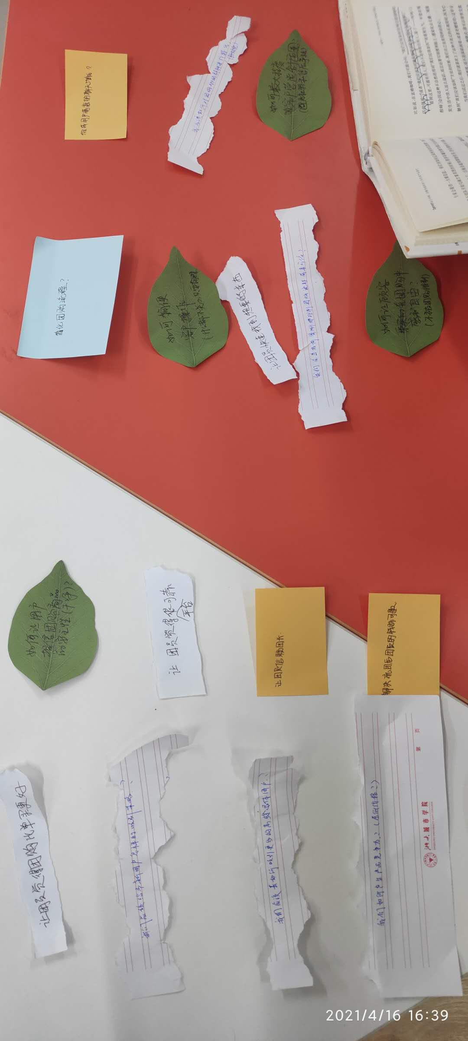
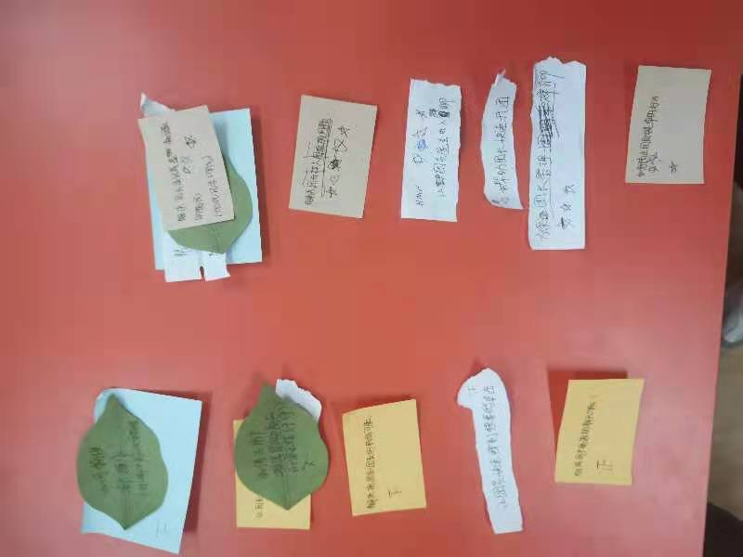
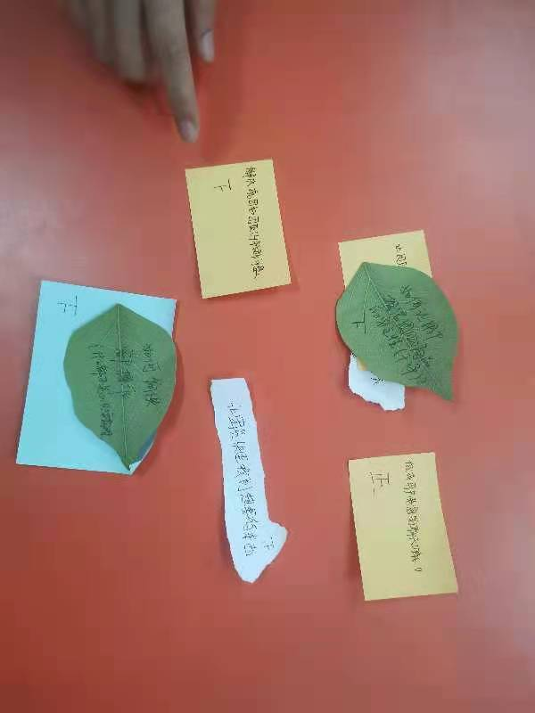

- 中心之路
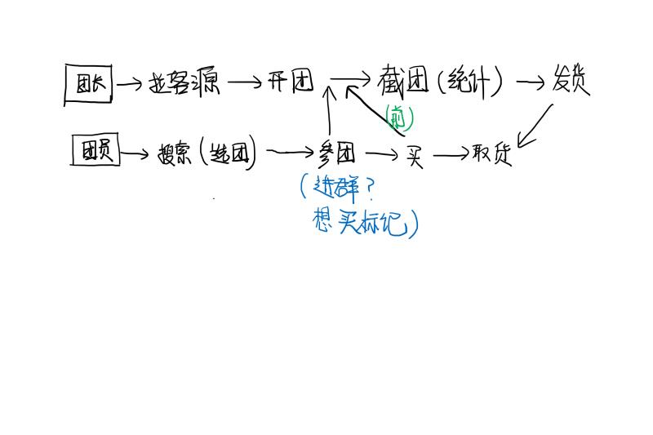

- 得出功能图
